題 目: 鏡中、拼魚真君子，出手無回真功夫『鏡射、對稱』
校名:正興國中
指導老師：王淵生、趙美慧、孫士雄
- 旨趣
  - 由鏡中對稱鏡像方式考驗挑戰者的鏡像視界，並在行進當中測試挑戰者的方向感。
  - 在難度愈來愈高的魚形拼板的關卡中，考驗挑戰者的視覺擴展力，並可以選擇挑戰最難關卡。
  - 在電腦與挑戰者對壘的情況下，考驗挑戰者手眼的配合及反應速度的測試。
  - 每當完成具有挑戰性的題目時，你的邏輯、整合、分析、觀察、記憶等各項能力必有所精進，全面提升你的腦力、反應力與觀察力。歡迎各路高手蒞臨本站挑戰。
- 活動器材
  - 鏡子、小白板、畫筆、基本四片拼板及筆記型電腦一至兩台。
  - 過關獎勵：每過一關即蓋一過關證明，若全部過關，頒給過關獎品乙份。
- 活動過程
本站分為三關，如以下所述:
(一) 鏡觀其變:
如下頁圖(一)，以一面鏡子立置在挑戰者面前，由挑戰者看者鏡子中以筆來前進類迷宮路線，達到終點(出口)者即為過關達標。

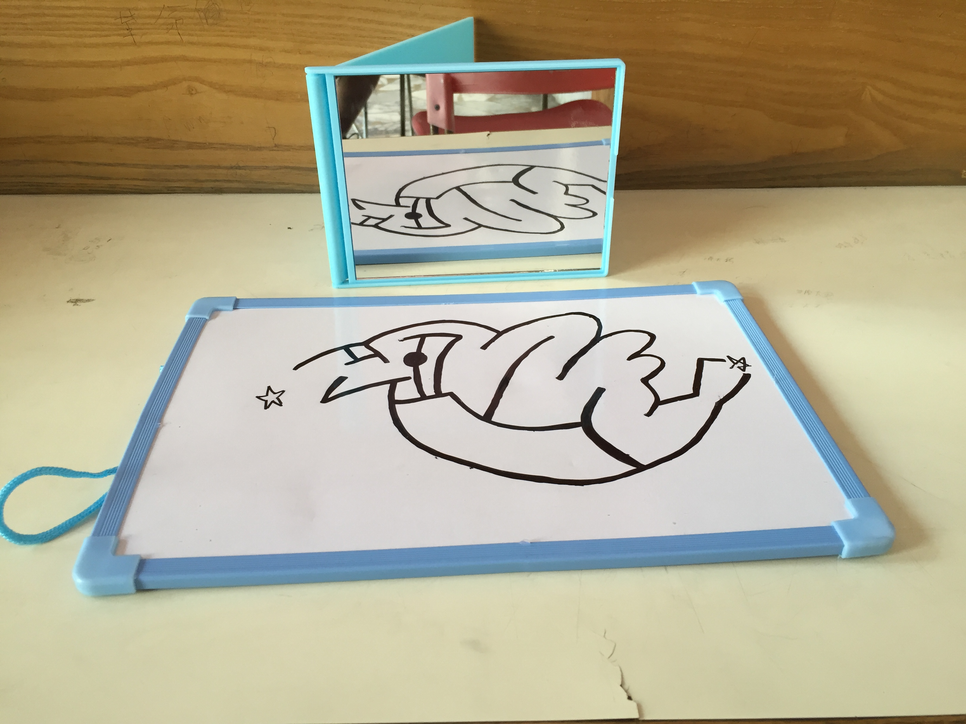

圖(一)
(二) 魚目混珠:
如下圖(二)所示，想辦法把每兩個方塊相鄰邊上的魚群拼湊完整，整體要成為一合理圖形。拼法不只一種，變化可以很多，每次也會有不同的拼排及不同難度。
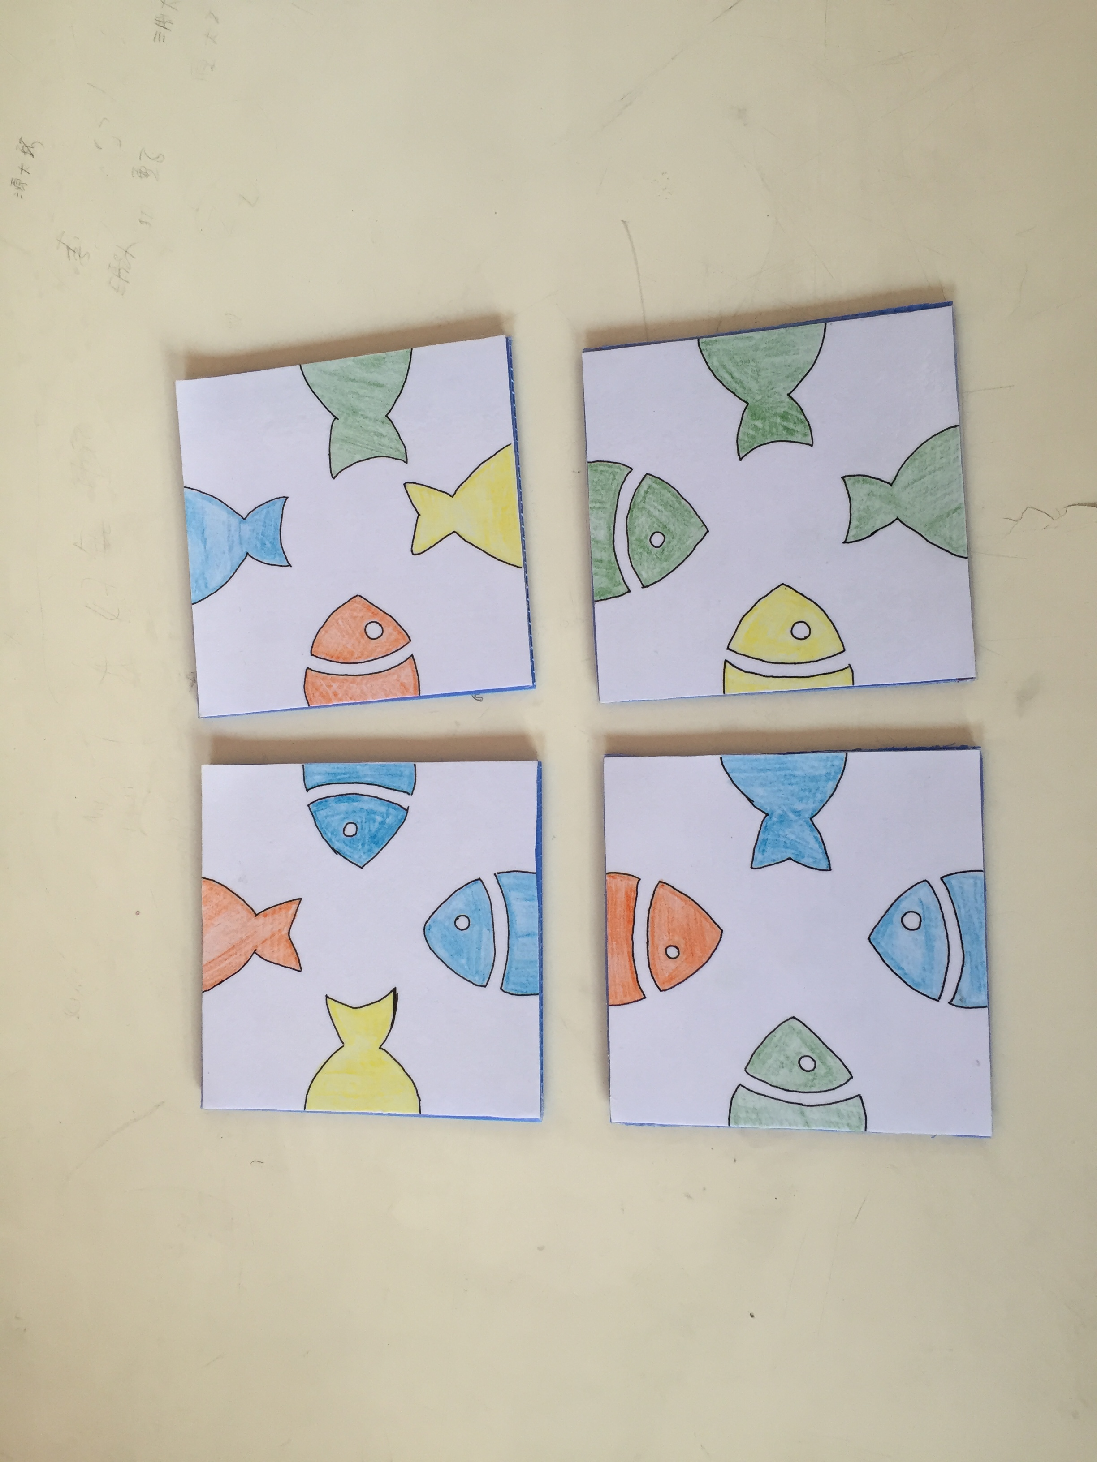

圖(二)
(三) 出手無回（遵循方向）:
如下頁圖(三)，車子在每個路口只能往指示的方向行駛，用滑鼠點選你要行駛的方向箭頭，設法到達出口，但不可回到起點。

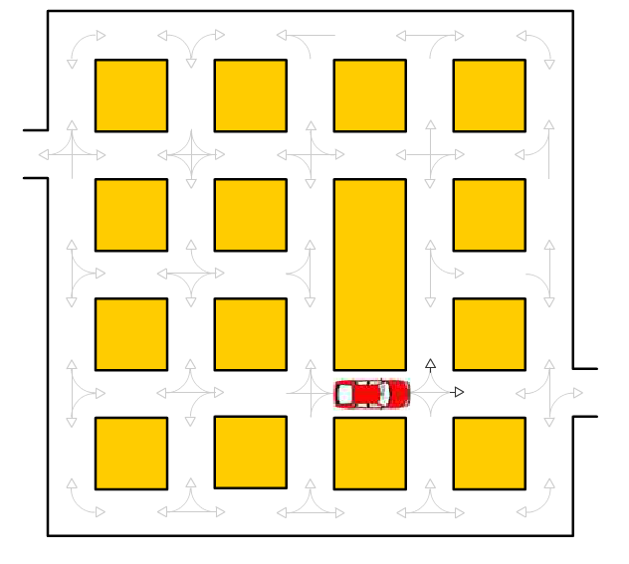

圖(三)
- 原理探討與活動省思
(一) 原理探討
以國中階段而言，最接近的數學理論，就屬對稱單元，每一關卡所要用到的技巧無一與之相關，挑戰者在每一關卡中所要使用的是專注力、反應力、方向感及協調感等。
(二) 活動省思
遊戲本身製作的難度不高，學生自行製作不致太困難，自行練習也大概可在短時間內即迅速熟悉的益智遊戲，唯有需要學習如何教導挑戰者在短時間內迅速得以瞭解關卡的內容進而挑戰過關。

